Mukavvadan mekanik el yapma

Tahmini süre: 2 saat
Yaş düzeyi: İlkokul öğrencileri
Öğrenme hedefleri, beceri ve yetkinlikler
Okul müfredatlarında öğretme ve öğrenme aracı olarak deneme-yanılmanın ve eğitsel robotiğin kullanılması, öğrencileri yönlendirilmiş keşif, problem ortaya koyma ve problem çözme konularında teşvik eder. Deneme-yanılma, sorunlara yaklaşmanın oyuncu ve keşifçi bir yolu, öğrenmenin yaratıcılığa ve birlikte çalışmaya dayalı bir yoludur.
Etkinlikler ve roller
Etkinlik, gerçek dünyadan bir şey gözlemlemeye, onun nasıl çalıştığını anlamaya ve onun hareketlerini veya davranışlarını taklit edebilen bir model yapmaya odaklanmaktadır. Bu ders planında, öğretmen öğrencilerden ellerine bakıp, onun işlevselliğini taklit edebilecek bir prototip (bir model) yapabilmek üzere hareketlerini anlamalarını ister. Etkinlik, öğrencilerin makineler ve robotların insanlara, tehlikeli sıvıları taşımak gibi konularda yardımcı olabileceğini öğrendiği bir fen bilgisi dersine veya teknoloji ile ilgili bir derse dahil edilebilir.
Prototipi yaptıktan sonra, öğrenciler az miktarda sıvı içeren kağıt bardak kaldırmaya davet edilir. Öğretmen talimatlar verir, prosedüre katılır ve öğrencileri takip eder.

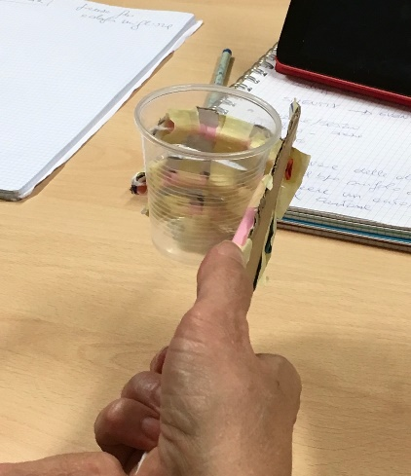

Nelere ihtiyacınız var?
Prototip yapmak için materyaller
- Mukavva
- Lastikler
- Pipetler
- Yapıştırıcı bez bant veya selobant
- İp veya naylon ip
- Tutkal (veya sıcak tutkal, bir yetişkinin yardımıyla)
- Makas (veya kesici, bir yetişkinin yardımıyla)
- Kurşun veya tükenmez kalem
- Cetvel

Öğrenme alanı
Okul dersliği.
Etkinlik tanımı

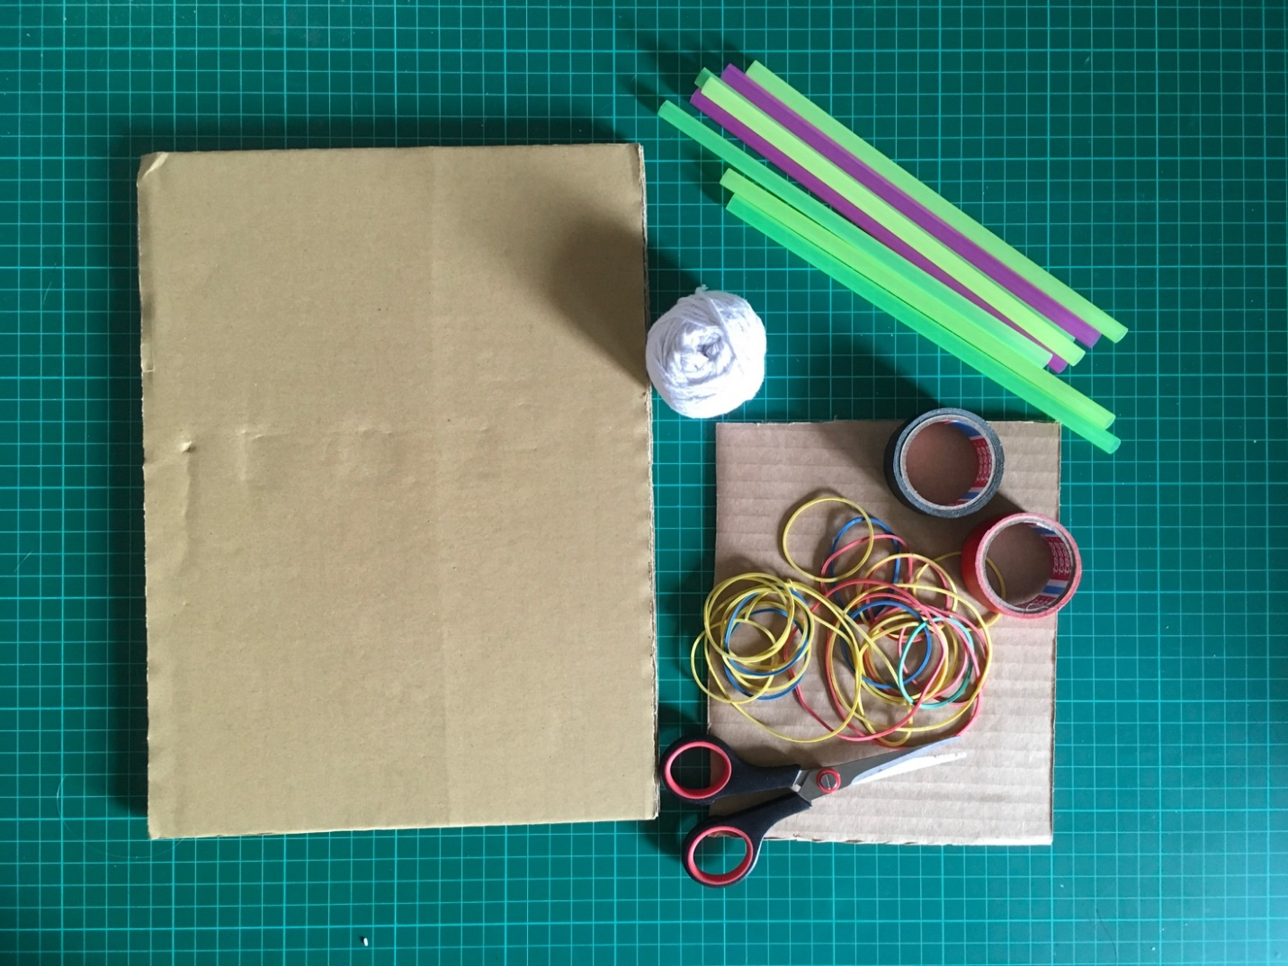

Elinizi mukavvanın üzerine koyun ve elinizin çevresini tükenmez kalemle çizin; çizimi el bileğine kadar uzatmak daha iyidir.
Parmakları bölmek için tükenmez kalemle çizgiler çizin.
El şeklinin dış tarafının çevresini kesin ve parmakları ayırmak için çizgileri kesin.

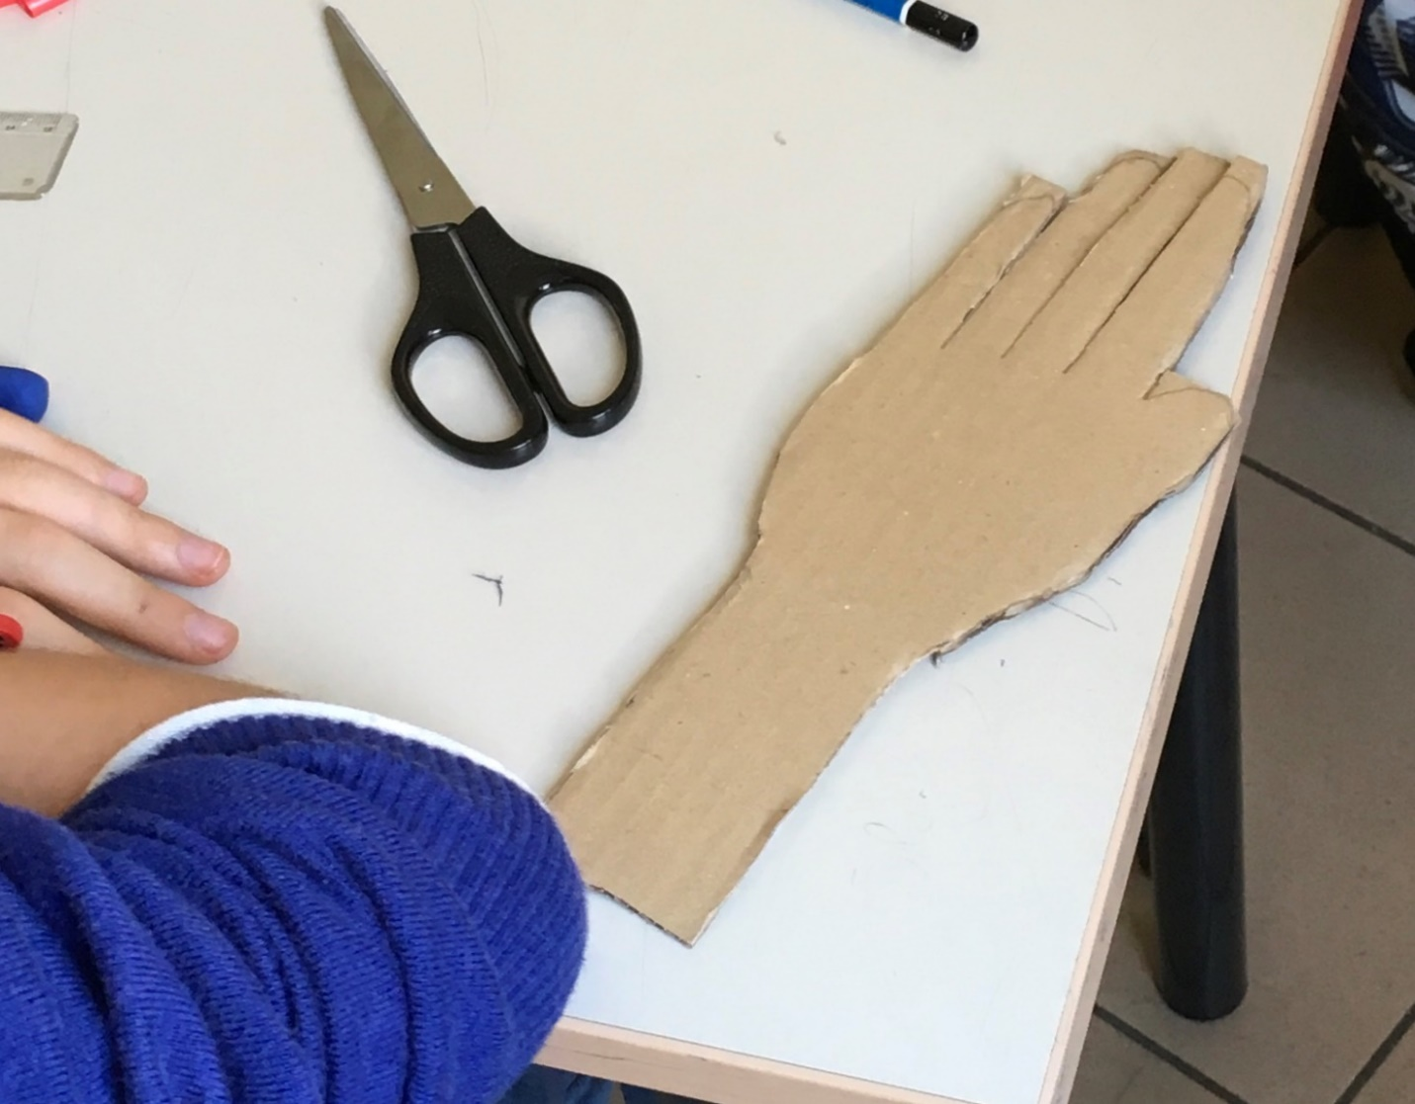
Gerçek dünyada da olduğu gibi, parmakların her bükülme sonrasında gevşemesine izin vermek için tendonların elin arkasında olması gerekir. Her bir parmağın altına bir lastik yapıştırmak için yapıştırıcı bez bantı kullanın, her bir lastiğin ucunu yapıştırdığınızdan emin olun (bir kısmını gevşek bırakabilir, lastiği kıvırabilir ve başka bir bant parçasıyla tutturabilirsiniz).
Lastiği hafifçe uzatıp diğer ucunu parmağın üstüne yapıştırın. Lastikli taraf, elin arkasıdır.

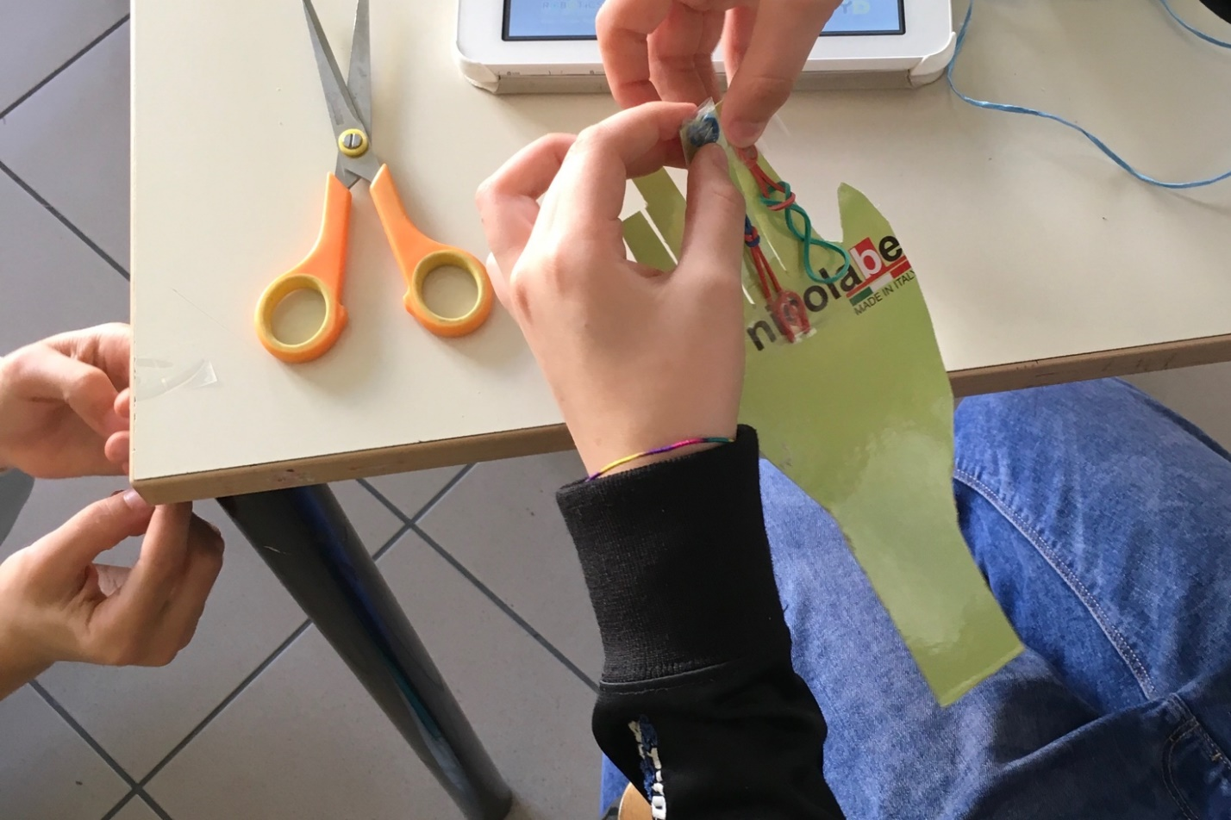

Mukavvanın arkasını çevirin ve her bir parmak kemiğinin üzerine küçük bir parça pipet, her bir parmağın altına, tarak kemiğine de daha uzun bir parça pipet yapıştırın.
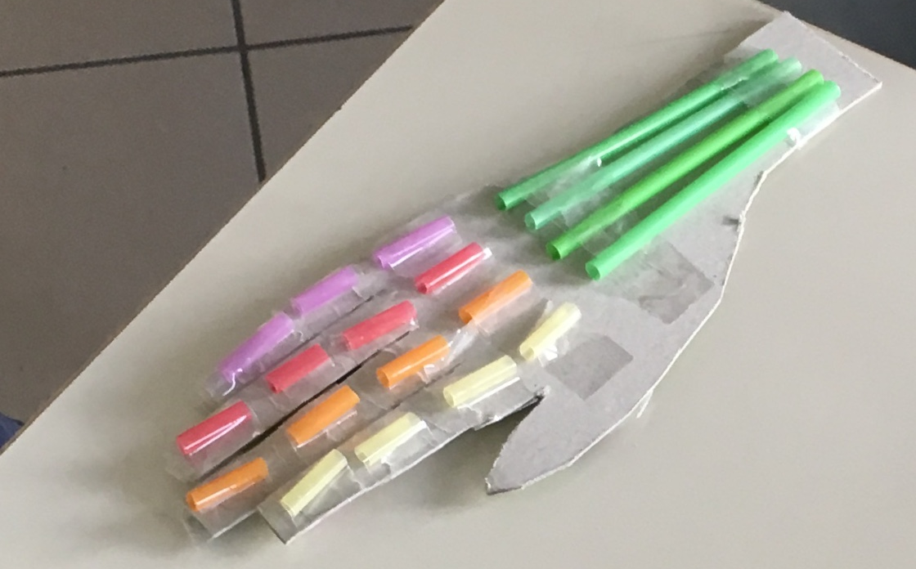
Birkaç iplik parçası kesin ve onları her bir lastiğin üzerine bağlayın, sonra da onları pipetlerin içinden geçirin.
Bazen sonuçlar mükemmel olmayacaktır, ama süreç üründen daha önemlidir!
Biraz tecrübeyle, nihai ürünlerin kalitesi daha iyi olacaktır…

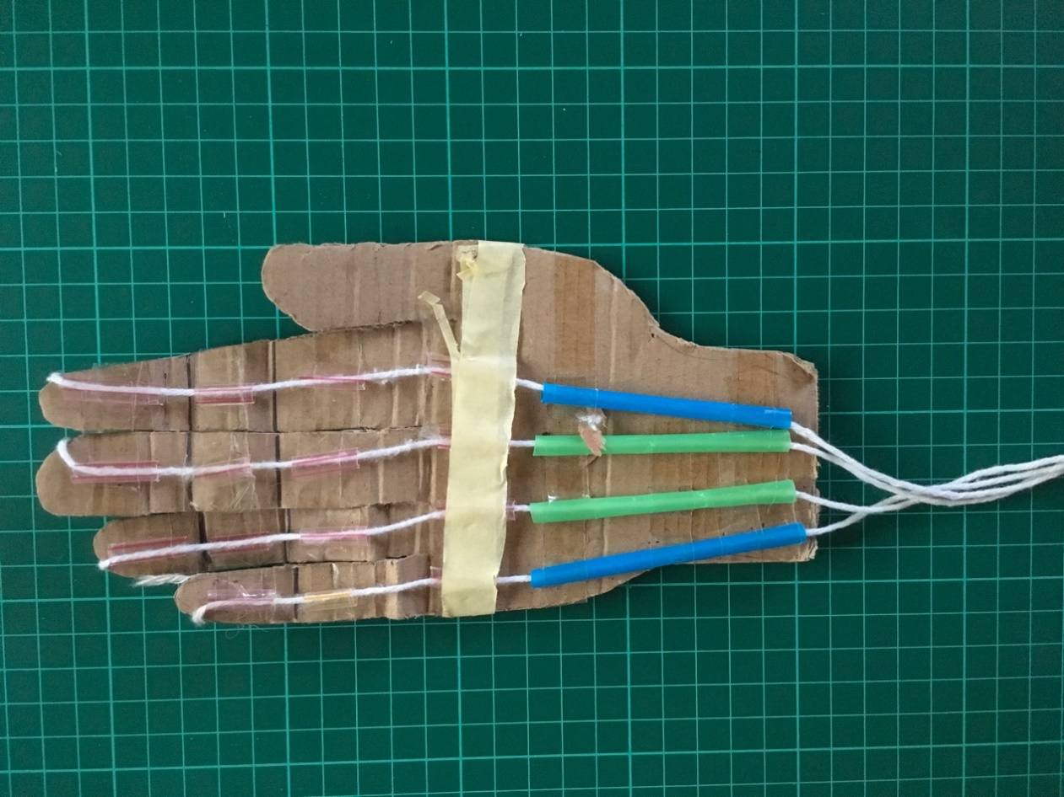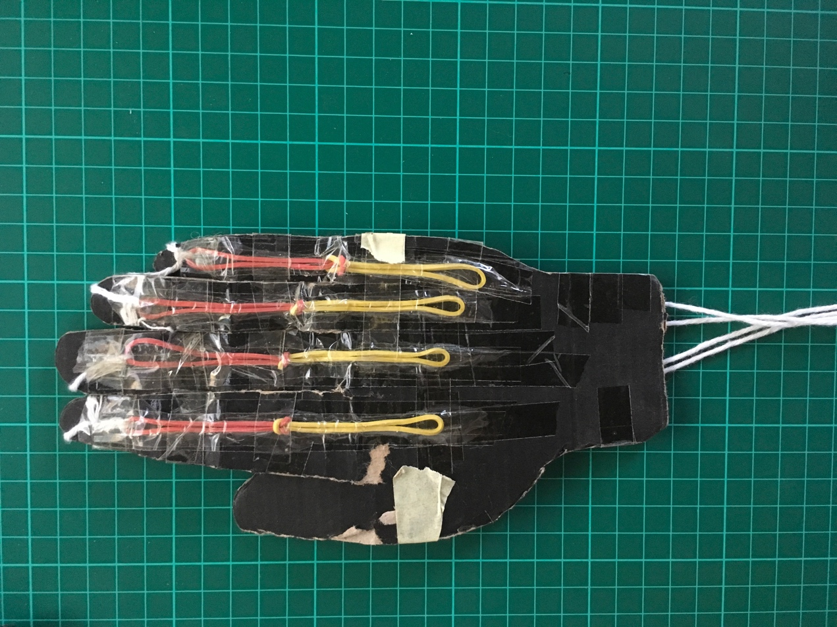
İplikler çekildiğinde parmaklar bükülecek, sonrasında da lastiklerin yardımıyla gevşemiş konuma geri dönecektir.

Yazar: Tullia Urschitz

